SINH HOẠT CHUYÊN MÔN TỔ KHOA HỌC TỰ NHIÊN- TRƯỜNG THCS NGUYỄN CHUYÊN MỸ
SINH HOẠT CHUYÊN ĐỀ MÔN TOÁN 6
Chiều ngày 16 tháng 2 năm 2025, tại trường THCS Nguyễn Chuyên Mỹ, Tổ Khoa học tự nhiên đã tiến hành sinh chuyên môn thảo luận, lựa chọn chuyên đề môn Toán 6 với nội dung: Sử dụng các thiết bị số trong dạy học phát huy phẩm chất, năng lực và rèn kĩ năng thực hành giải toán cho học sinh, với sự tham gia của các thầy cô giáo trong tổ dưới sự chủ trì của đồng chí Tổ trưởng Bùi Thị Hường. Trên cơ sở rà soát chuẩn kiến thức, kĩ năng và những yêu cầu cần đạt về phẩm chất và năng lực, lựa chọn các phầm mềm chuyển đổi số phù hợp; nhóm Toán đã biên soạn các câu hỏi, bài tập và đưa vào thiết kế tiến trình dạy học. Giao cho đồng chí Nguyễn Thị Bích Liên- Một giáo viên trẻ đầy nhiệt huyết và đam mê công việc trực tiếp thể hiện bài giảng trên lớp.
Chiều ngày 28 tháng 2 năm 2025 Tổ chuyên môn đã thực hiện giảng dạy chuyên đề đã được thảo luận tại lớp 6C Trường THCS Nguyễn Chuyên Mỹ.
Với mục tiêu: Ứng dụng CNTT, chuyển đổi số, đổi mới nhận thức về nội dung, phương pháp và hình thức dạy học, đổi mới kiểm tra đánh giá theo hướng dạy học tích cực, lấy hoạt động học tập của học sinh làm trung tâm, hướng vào hoạt động học của học sinh, nhằm phát huy phẩm chất và năng lực của học sinh, giáo viên đã sử dụng linh hoạt các phương pháp và hình thức tổ chức tổ chức dạy học, khai thác triệt để nội dung bài dạy để học sinh lĩnh hội kiến thức một cách hiệu quả nhất.
Giáo viên dạy học thông qua việc định hướng, chỉ đạo học sinh tiến hành các hoạt động học tập phát hiện kiến thức mới, vận dụng sáng tạo kiến thức đã biết vào các tình huống học tập hoặc tình huống thực tiễn..., giúp học sinh tự khám phá những điều chưa biết chứ không thụ động tiếp thu những tri thức được sắp đặt sẵn. Từ đó phát huy sự chủ động lĩnh hội kiến thức cho tất cả học sinh trong giờ học, phát triển năng lực học sinh.

Trong quá trình giảng dạy giáo viên đã có biện pháp động viên, tích lệ học sinh tham gia học tập; theo dõi, phát hiện kịp thời những khó khăn của học sinh, đặc biệt quan tâm chỉ bảo kịp thời các em học sinh trung bình, yếu; do đó đã thu hút được tất cả các em học sinh trong lớp tham gia học tập tích cực.
Giáo viên đã khai thác, sử dụng phần mềm Azota, Plicker một cách triệt để, phù hợp với nội dung nội dung bài học và đối tượng học sinh. trong giảng một cách phù hợp và đem lại hiệu quả cao.

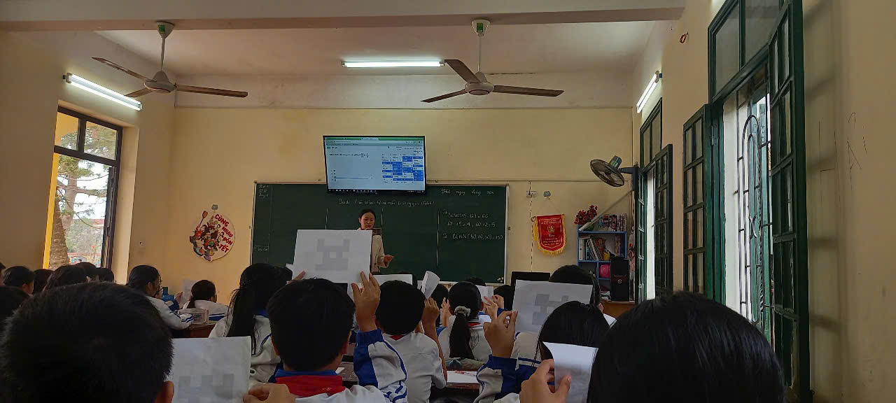
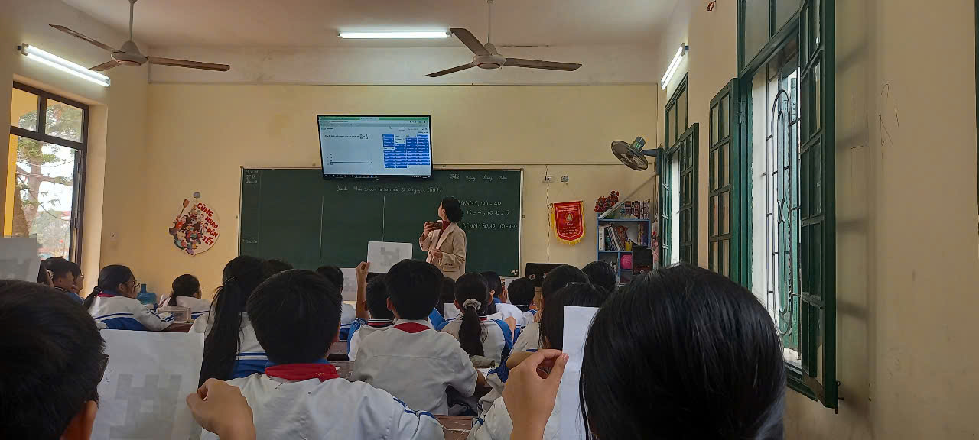

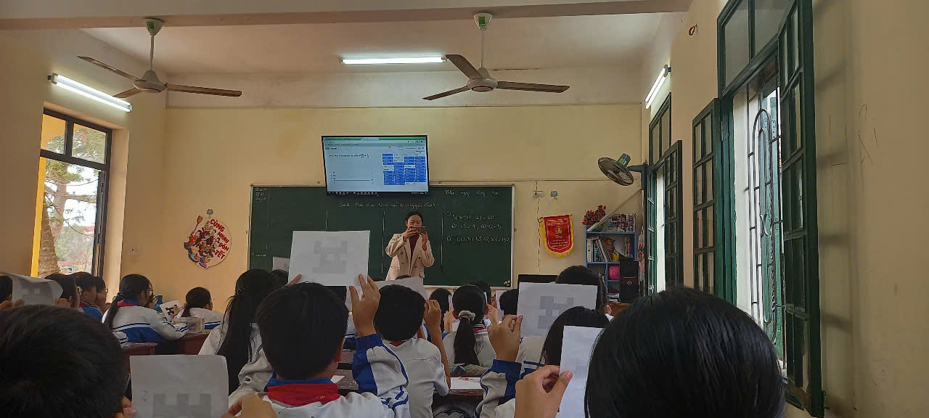
Giáo viên đã chú trọng tới đánh giá kết quả học tập của học sinh theo mục tiêu bài học trong suốt tiến trình dạy học thông qua hệ thống câu hỏi, bài tập từ dễ đến khó, phù hợp với các đối tượng học sinh trong lớp. Trong đó đặc biệt quan tâm tâm đến việc phát triển kỹ năng tự đánh giá và đánh giá lẫn nhau của học sinh với nhiều hình thức nhận xét, tìm lời giải sai, nguyên nhân và nêu cách sửa chữa các sai sót…
Buổi sinh hoạt chuyên đề thành công, là dịp để tất cả giáo viên nâng cao năng lực chuyên môn, kỹ năng sư phạm và phát huy khả năng sáng tạo trong việc áp dụng các phương pháp dạy học thông qua việc dự giờ, trao đổi, thảo luận, chia sẻ sau khi dự giờ.
Bùi Hường

